
Муниципальное бюджетное дошкольное образовательное учреждение «Детский сад №248»
(МБДОУ «Детский сад №248»)

Консультация
Тема: «Организация летнего отдыха с пользой для ребенка»

Подготовил: воспитатель
М.А. Глотова

Барнаул

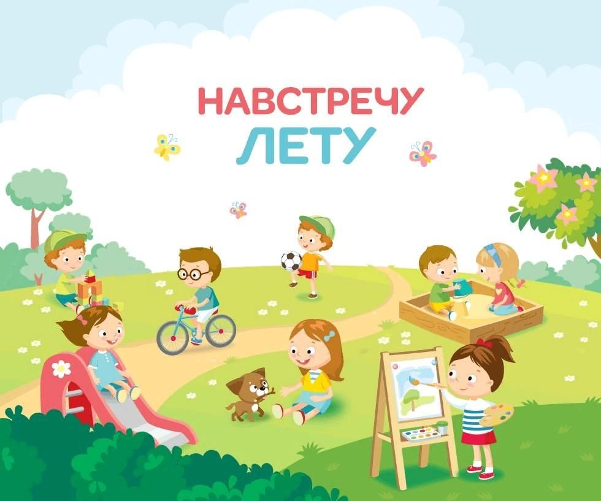
Наступает лето – замечательное время года! Можно играть на воздухе, закаляться и оздоровляться. Летний отдых это долгожданный отдых и для родителей, и для детей. Поэтому очень важно, чтобы родители с наибольшей пользой распорядились этим драгоценным временем. Необходимо объяснить детям, что купаться, плавать, загорать полезно для здоровья только в том случае, если соблюдать определенные правила безопасности.
Чтобы отдых принес только удовольствие вам и вашему ребенку постарайтесь соблюдать некоторые правила:
1. Если вы занимаетесь со своим ребенком, помните, что эти занятия должны быть короткими и проводить их лучше в утренние часы.
2. Следует помнить, что выезжая за город, или путешествуя по миру, следует обсуждать с ребенком полученные впечатления. Ваша задача расширять кругозор детей, соединяя имеющиеся знания и жизненный опыт ребенка.
3. Всеми силами отвлекайте ребенка от телевизора и компьютера, проводите все свободное время на свежем воздухе, купайтесь, катайтесь на велосипеде, самокате, роликах, играйте в футбол.

Лето – это укрепление здоровья ребенка и от того как он отдохнет во многом зависит его здоровье весь следующий учебный год.
4. Старайтесь соблюдать режим дня, иначе очень трудно к нему возвращаться в сентябре. Не забывайте, что недосыпание развивает неврозы, возрастает утомление. Ребенок должен спать не менее 10 часов.
5. Следите за питанием ребенка. Мороженое, газировка, не принесут здоровья вашему ребенку.
6. Выбирайте только те виды отдыха, которые устроят вас и вашего ребенка.
7. Планируя экскурсию на отдыхе, обсудите с ребенком заранее, как он к этому относится, если реакция негативна, попробуйте найти компромисс. Попробуйте найти другую экскурсию, которая интересна и вашему ребенку. Советуйтесь с ребенком, будьте внимательным слушателем, ценность общения не в количестве времени, а в качестве общения (внимание, уважение, понимание).
8. Собираясь на отдых с компанией, старайтесь брать людей, которые разделяют ваши интересы. Оптимально ехать на отдых со схожим составом семьи. Одинаковые заботы, одинаковые проблемы, взаимопомощь, уход за детьми.
9. Заведите с детьми разговор о летнем отдыхе и любимом всеми занятии – купании (в реке, море, озере). Подчеркните различия между морем, рекой, озером. Напомните о знаках, запрещающих купаться.

Помните:
Отдых – это хорошо. Неорганизованный отдых – плохо!
Солнце – это прекрасно. Отсутствие тени – плохо!
Морской воздух, купание – это хорошо. Многочасовое купание – плохо!
Купание – прекрасное закаливающее средство!

Место для купания должно быть неглубоким, ровным, с медленным течением. Прежде чем дать ребёнку возможность самостоятельно войти в воду, необходимо убедиться в том, что в данном месте нет ям, глубокой тины, коряг, острых камней. В воде вместе с ребёнком обязательно должен находиться взрослый.

При купании необходимо соблюдать правила:
• Не разрешается купаться натощак и раньше чем через 1-1,5 часа после еды
• В воде дети должны находиться в движении
• При появлении озноба немедленно выйти из воды
• Нельзя разгорячённым окунаться в прохладную воду.

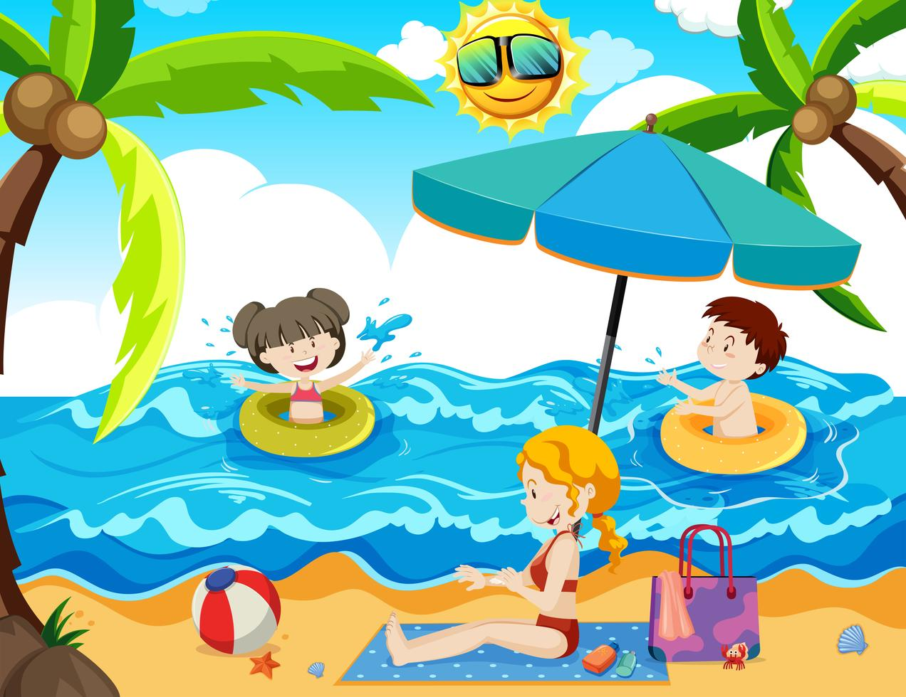

Как за лето не утратить речевые навыки ребёнка

Впереди лето – пора отпусков, детского отдыха. Самая главная задача отдохнуть самим и оздоровить детей. Родителям детей, имеющих речевые недостатки, и летом нельзя забывать о проблемах своих детей. Важно помнить, что сформированные в течение учебного года навыки (выработанные артикуляционные уклады, поставленные звуки, выученные стихи, пальчиковые игры) за летний период могут, как укрепиться и войти в привычный стереотип, так и потеряться.
Если ребенок уезжает на лето, например, к бабушке, то необходимо бабушку предупредить о ваших проблемах. Предоставить материал по закреплению речевых навыков (домашние логопедические альбомы, задания по лексическим темам и обучению грамоте, копии выученных стихов, пересказов и т.д.) и убедительно, доходчиво объяснить близким, как важны для ребенка эти упражнения и игры. Закрепление звуков в речи – это тренинг: чем больше количество повторений, тем быстрее и качественнее идет введение звуков в речь ребенка. Другими словами, формируется привычка правильного произношения, вытесняя привычку дефектного произношения.
В логопедической практике много случаев, когда летний период «отбрасывает» положительные результаты коррекции на несколько шагов назад. После продолжительного отпуска часто ребенок приходит с прежними речевыми проблемами. За время отдыха он потерял сформированные навыки, недостаточно закрепленные. Ребенку и логопеду приходится начинать все сначала, а хотелось бы двигаться дальше!

Как совмещать отдых и чтение
Лето - время отдыха, но не стоит забывать и о книгах. Пусть ребёнок прочитает вслух вам небольшой рассказ и не только перескажет его, а скажет, что он думает о поступках героев, выскажет своё мнение, попытается рассуждать. Тем самым связная речь будет постоянно развиваться, а словарный запас вашего ребёнка станет богаче.
Во время прогулок, поездок вы также можете читать разнообразные вывески, названия магазинов, кафе
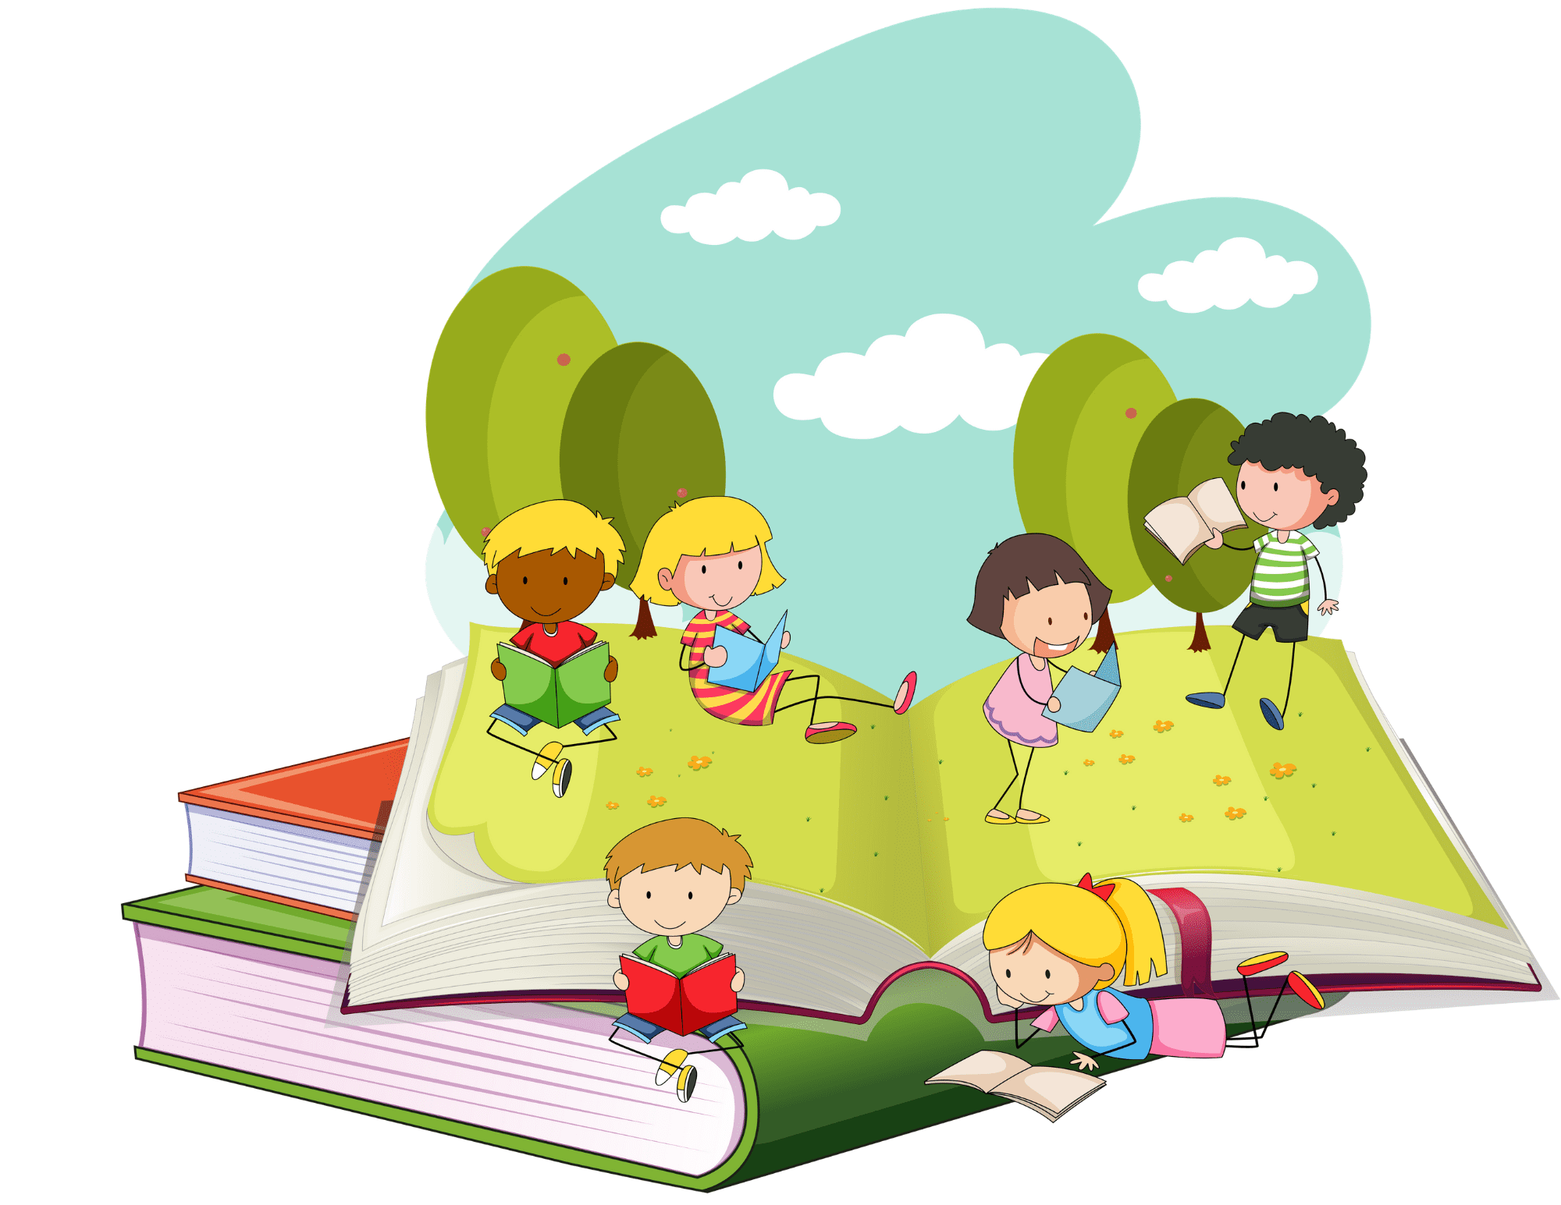

Подвижные игры с детьми на летнем отдыхе
Проводите больше времени на открытом воздухе в подвижных играх.
Игры с родителями – это неотъемлемая часть развития детей. Это и укрепление здоровья, и хорошее настроение. Совместные игры сближают родителей и детей. Ваш ребенок придет в восторг, когда увидит серьезного папу, весело играющего в мяч. Для дошкольника «игра – единственный способ освободиться от роли ребенка, оставаясь ребенком». Для взрослого - «единственный способ стать снова ребенком, оставаясь взрослым».
Отправляясь на отдых с детьми за город, с компанией, не забывайте взять с собой необходимые атрибуты для игры, это могут быть мячи, ракетки, а также многое другое, на что хватит выдумки.
Подвижные игры с предметами (с массажным мячом, скакалками, обручем, другим сезонным спортинвентарём) соревнования, эстафеты будут способствовать развитию двигательной сферы ребёнка, а именно объёма, силы, переключаемости движений, хорошей координации и моторной реакции, научат формировать стратегию поведения, особенно игры с правилами.

